# 空气质量查询器-GUI

## ——曾琪峰 PB16060306

**一、功能**

本次实验通过网络爬虫爬取PM2.5检测网站的数据，定向查阅指定城市各区域的实时空气质量，并以TXT文件保存，同时能直接在界面内显示

1. **界面**

主界面

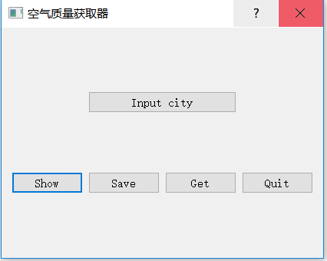

输入城市界面

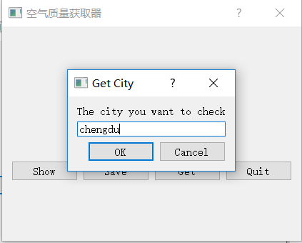

爬取数据

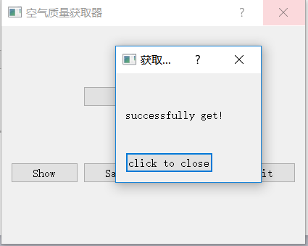

显示

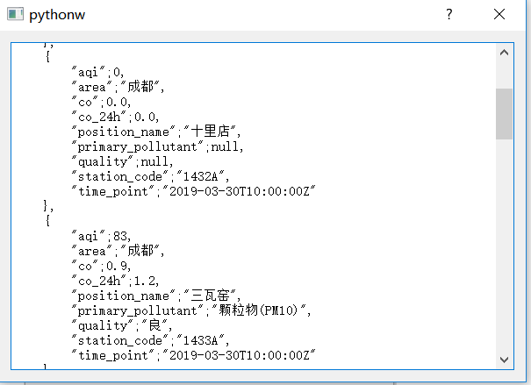

保存

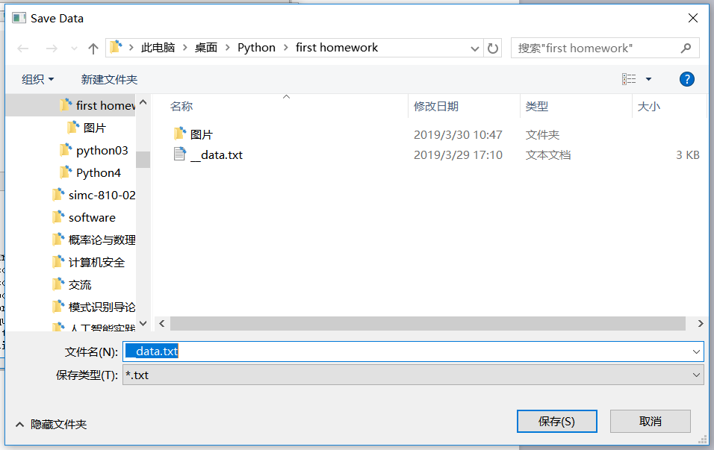

1. **代码实现**

GITHUB地址：<https://github.com/zqf0722/Python-practice>

1. **心得体会**

使用PyQt5时，对于布局一开始较为困难，应该对于addwidget函数的参数有更加深刻的理解；不同窗口中值的传递比较重要，可通过pyqtSignal函数进行传递；PyQt自带很多丰富的功能，但在使用时对于数据类型应该着重注意，容易出错；Spyder在使用PyQt时容易出现Kernels died的报错，此时应对main函数中的Qapplication函数加判断语句，可以很好的解决这个问题；编程时阶段性的要求，模块化的编程易于修改与加入新功能。